**法務部行政執行署桃園分署新聞稿**

發稿日期：106年6月29日

發稿單位：執行科

聯 絡 人：主任行政執行官穆治平

聯絡電話：03-3579573轉分機201 編號：019

**桃園分署「壺底乾坤」法拍會7月4日便宜大搶購**

法務部行政執行署桃園分署7月份的「123聯合拍賣日」將於7月4日下午3點起，在桃園區中正路1195號繼續推陳出新一系列法拍物品開賣。本月除推出多筆土地、建物外還有各式各樣高雅茶壺、木雕、花瓶、新潮辦公桌椅及高級展示櫃等減價跳樓大拍賣！更有上次法拍民眾搶購熱賣的水果、黑豆等食品，法拍物品種類繁多價格便宜，歡迎民眾在下午3點來桃園分署投標或逛逛看看鑑賞選購高雅好壺泡好茶，好茶配好壺在桃園分署法拍集市裡！

這一次聯合拍賣日拍賣的不動產多達46件，其中位於桃園市中壢區福州路102號4樓「中壢建興市場大樓」已經是第三次拍賣，底價已經打6折來到1329萬元。這個拍賣市場大樓整層有293坪，位於中壢後火車站人口聚集地區，不動產交易頻繁，區域有小型的鄰里公園、市場及大潤發量販店，生活機能良好，也有大量租屋需求。未來中壢車站與機場捷運兩鐵共構，預估將會帶來更大的商機，是投資的絕佳物件，眼光得遠的，這次一定要下手。另外這次不動產拍賣中還有一件眾人矚目物件，就是位在桃園區中山東路29號1至3樓面積約550坪大坪數的建物，這也是經二次拍賣減價後目前打6折的底價是1億4千2百 80萬元，法拍價只有附近店面市價行情的半價，建物位置在桃園市鬧區中心，地點絕佳，3樓550坪大坪數適合各行各業，是投資增值難得的物件，法拍機會難得要買要快。

當天下午3 點同時有「壺底乾坤」動產法拍會，本月主題是以低價變賣欠稅義務人珍藏多年各式各樣茶壺。茶好不好喝除了茶葉本身，茶壺也是個關鍵，想要泡好茶就需要一把好茶壺。漂亮順手的壺具，會讓泡茶的愉悅大大提升！這一次法拍  
的茶壺超過百把，質料包括紫砂、朱泥、黃泥等，形形色色不同的造型，大小都有，歡迎各界泡茶名家前來鑑賞選購。同時段並有拍賣多件造型獨特的彌勒佛、達摩木雕及造型高雅的白瓷觀音、骨董花瓶等藝術品，也有熱賣商品寢具枕頭、養生堅果及新鮮現採水果等。各種查封物品都以低於市售價格陳列拍賣，歡迎大家都來撿便宜。

桃園分署多次拍賣動產、不動產成果豐碩。將會持續針對義務人各

式各樣的財產查封執行，並將在每個月的法務部行政執行署「123聯合法拍會」定期進行法拍，有欠繳稅費的民眾，請勿僥倖不繳，桃園分署強制執行查封扣押馬上到，請大家隨時注意桃園分署的官網訊息及臉書。

(網址：<https://sites.google.com/site/tyymoj/home>）

**桃園區中山東路29號一～三樓**

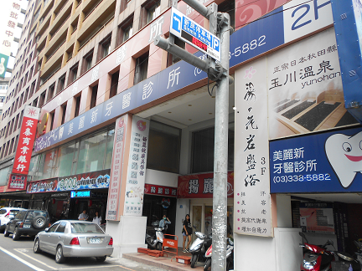

**「壺底乾坤法拍會」**

